Проведенные мероприятия Центра образования цифрового и гуманитарного профилей "Точка роста"
МБОУ «Кзыл-Ярская СОШ им. Ф.Г.Яруллина»
за октябрь 2022-2023 учебный год

В рамках сетевого взаимодействия в Центр образования цифрового и гуманитарного профилей «Точка роста» на занятие пришли воспитанники МБДОУ «Кзыл-Ярский детский сад». Дети занимались в двух кружках: шахматы и технология. Изучили правила игры в шахматы. На технологии ознакомились с начальным программированием на Matatalab.

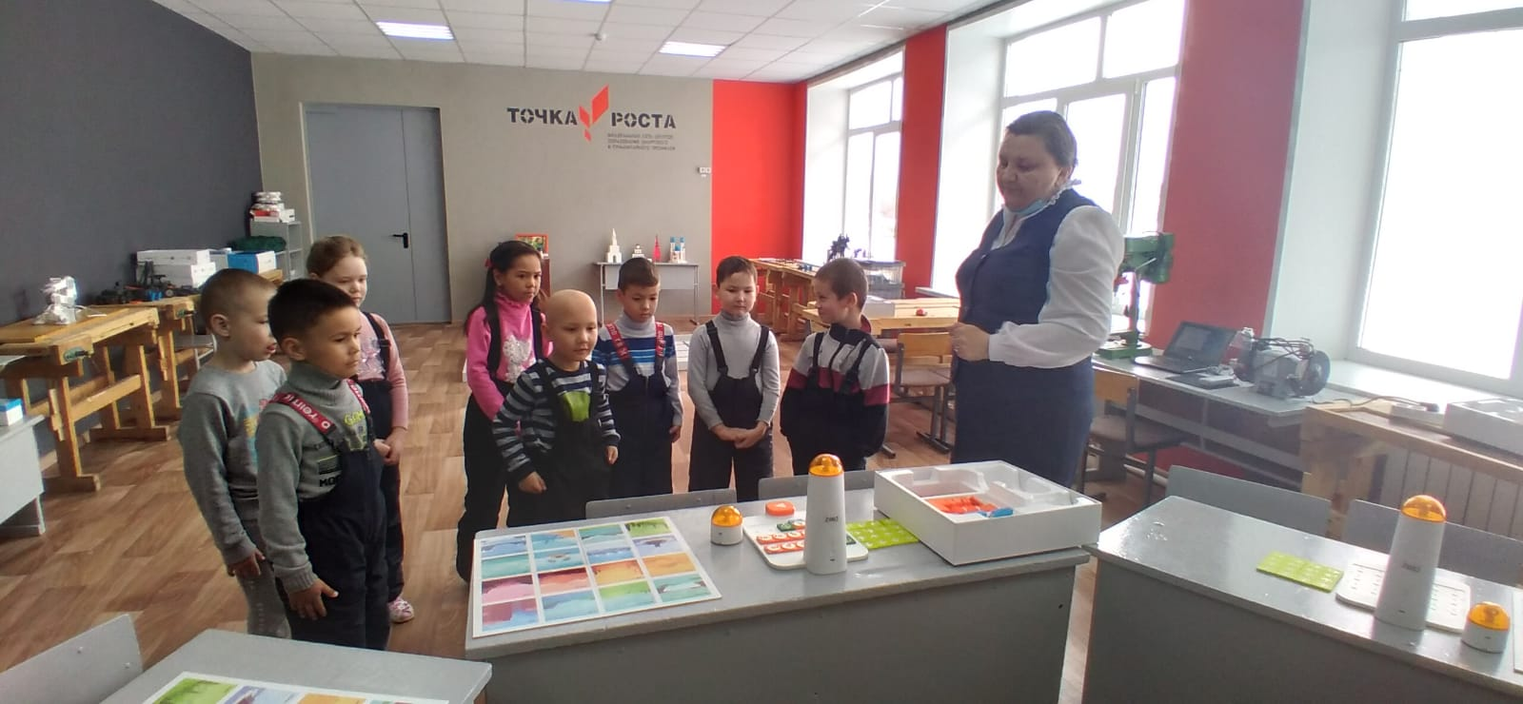
Во время осенних каникул прошёл общешкольный шахматный турнир. В турнире приняли участие 14 обучающихся 2-8 классов. Шахматное состязание – это соревнование в самообладании, логике, а также умении просчитывать развитие событий. Ребята с энтузиазмом приняли участие в соревнованиях. Игры прошли в теплой непринужденной обстановке. Конечно, победителями становятся не все! После окончания игры судьи подвели итоги.
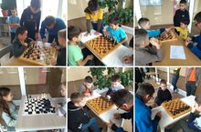
Во время осенних каникул был проведен мастер класс по созданию мультфильма «Пико и привидение» в среды Scratch для 4 класса. В ходе создания мультфильма ребята познакомились с блоками программы и изучили их использовать. Scratch - язык визуального программирования. Команды составляются из блоков. Блоки имеют защелки, что не позволяет соединить несовместимые блоки.
